明月湖国际智能产业科创基地项目
潜在项目团队
——DECI 同居游戏开麦智能方案项目
推进方案

一、项目简介
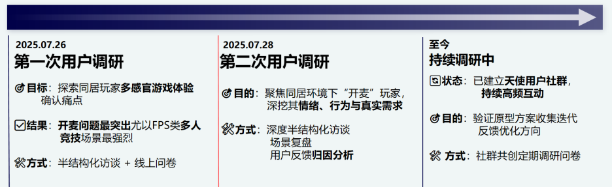
美国是全球最大的单一游戏市场（Statista 预测 2025 年规模约 545 亿美元）。语音协作已经成为主流游戏体验的关键环节，但在合租普遍、墙体轻薄的居住环境里，玩家“开麦不扰人”的需求长期得不到满足。尤其在美国常见的双层木质中空墙结构下，隔声较弱、声能容易外泄，室友容易被打扰，冲突频发。
我们的调研从线上到线下持续推进：先访谈了 126 位海外玩家，再走进三个不同类型的小区（高配社区、公寓、网吧密集区）进行线下复盘。两次关键节点的深度访谈（2025/07/26、2025/07/28）与持续的天使用户社群反馈汇总出几条稳定结论：
- 最突出痛点集中在 FPS/MOBA 等多人竞技场景：需要高频沟通，但又怕吵到室友。
- 玩家常见的“自我压低音量”让队内沟通打折扣；尝试房屋改造成本高、受合租条款限制。
- 市面设备主要解决“清晰传输”，很少真正解决“对室友不打扰”。
- 合租关系较家庭更脆弱，容忍阈值低；用户愿意为“不打扰他人但能自由说话”的方案付费。
从声音路径看问题也很直观：口部近场正常说话/激动呼喊常在 60–70 dB；在轻质墙体和空气传播的叠加下，声音容易“串”到隔壁或相邻房间。我们的目标很明确：让玩家能以正常音量自由交流，同时室友侧的实际听感降到安静环境水平（夜间在 1 米外不高于 30 dB(A)，冲刺 25 dB(A)），并兼顾队友端的听感清晰与低延迟。

为此，我们提出 DECI 同居游戏开麦智能方案，从两条主线解决问题：
- 定向声音控制：近口多麦阵列定向拾音、语音增强与回声抑制，辅以低泄漏的近口声学结构，在“源头”把外泄降下来；
一句话总结：让“清晰传输”和“对他人不打扰”同时成立，给同居玩家一个可依赖、可长时间使用、无需费心操作的开麦体验。

二、推进计划
项目划分为五个阶段，以“目标—主要工作—关键产出—简单验收口径”为骨架推进。前两阶段已按计划执行，其余阶段根据立项节奏启动。
- 项目策划（2025.07.15—07.27）：确认价值主张与核心场景，完成田野调研、竞品与可行性初判、用户旅程与痛点拆解，产出问题定义、场景清单与用户画像，验收：痛点与场景达成一致。
- 项目设计（2025.07.27—08.06）：落地方案并给出样机路径，完成系统架构、声学草模与测试方案，产出总体方案图与器件清单，并且给出MVP最小可行性视频和模型。
- 项目立项（时间待定）：锁定资源与节奏，完成排期与预算、风险预案与合规隐私边界，产出立项评审材料，符合项目立项标准。
- 项目研发（时间待定）：将方案做成居家可用产品，推进声学与算法、结构工艺、策略体验与实验室/居家测试、直至产品可靠性验证通过。
- 项目落地（时间待定）：交付可售稳定版本，完成供应链与代工、认证、包装与售后，产出量产准备包与试销复盘。
三、开发流程
开发流程以用户痛点为导向，采用敏捷迭代模式，确保从概念验证到产品落地的每个环节都紧扣实际场景（如夜间游戏不扰室友）。作为产品经理，我们优先整合调研反馈来定义优先级，确保功能对齐用户需求；作为项目经理，我们通过阶段性里程碑和跨团队评审控制风险，实现高效推进。流程分为四个阶段，强调快速反馈循环，便于根据数据及时pivot，最终形成从需求到试销的闭环路径。
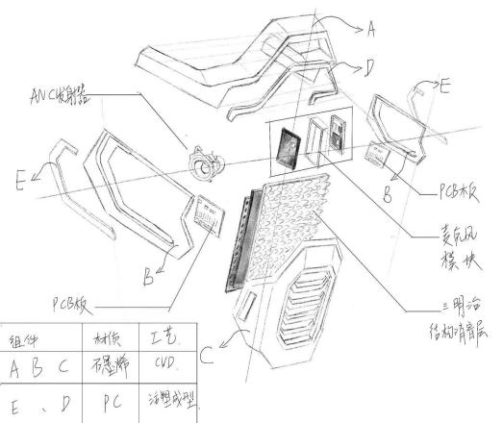
- 方案设计
根据海外玩家调研和居住环境分析（如合租薄墙结构），规划产品尺寸、性能指标（如外泄声压≤30 dB(A)），以确保方案贴合高频场景如夜间排位。通过竞品拆解和用户行为模型迭代功能方案，例如选用MEMS麦克风阵列实现定向拾音，避免传统耳机外泄问题。
工作重点：功能模块分解、初步算法模拟（如语音增强与环境感知逻辑），并评估技术可行性以降低后期风险，同时考虑成本与供应链约束。
输出：初步设计方案和模型以及产品宣传视频，用于内部评审和早期用户反馈验证，确保方案的可执行性。
- 设计制造
电子系统设计，包括ANC主动降噪电路、蓝牙5.X通信模块和力矩控制模拟，以支持低时延传输；机械结构设计，如可调颈部支架和三明治声学材料层，确保舒适性和降噪协同。
工作重点：CAD建模、物料选型（如梯度泡沫和隔声毡），初步供应链评估，包括成本估算和供应商筛选，以控制预算并加速迭代，同时验证材料兼容性。
输出：原型组件清单和制造工艺草案，作为下一阶段组装的基础文档，便于快速过渡到原型测试。
- 样机实验
组装PoC样机，在实验室模拟合租环境（如木质墙体隔音测试）验证核心功能，例如通过UWB或传感器实现3米内室友活动检测，量化如降噪效果和时延指标。
工作重点：性能测试（如降噪分贝和时延测量）、数据采集迭代算法，结合A/B测试识别瓶颈并优化用户体验，同时记录潜在风险点。
输出：实验日志和优化路径，包括量化指标报告，便于项目经理追踪进度和决策调整，确保迭代基于实证数据。
- 调试生产
试生产少量样机，根据居家盲测制定工艺调整，直至符合耐久标准，并进行FCC/CE认证准备，以确保合规性和市场准入。
产品完善：用户试用反馈，修复如佩戴舒适度问题，通过根因分析（如鱼骨图）系统解决，确保用户满意度提升。
资料完善：提交技术文档，包括结构图、算法说明和维护手册，支持后续维护和扩展。
输出：最终试产版本和反馈总结，用于评估整体ROI并规划试销，通过这些输出锁定产品成熟度。
整个流程注重安全隐私（如本地感知无数据上传），目标是快速推向小规模试销，通过每个阶段的KPI（如完成率和反馈满意度）确保项目经理能实时监控，实现高效交付。
四、技术实现路径
技术路径聚焦“自由开麦+零扰人”的平衡，通过被动主动结合的声学创新和智能算法实现。作为产品经理，我们从用户痛点（如126位玩家中80%扰人问题）出发定义需求，确保功能优先级对齐市场；作为项目经理，我们强调可量化指标和风险控制，确保路径从需求到试制逐层展开，逻辑严谨、可验证。这种结构化设计便于模块化开发和迭代，提高整体方案的说服力和执行性。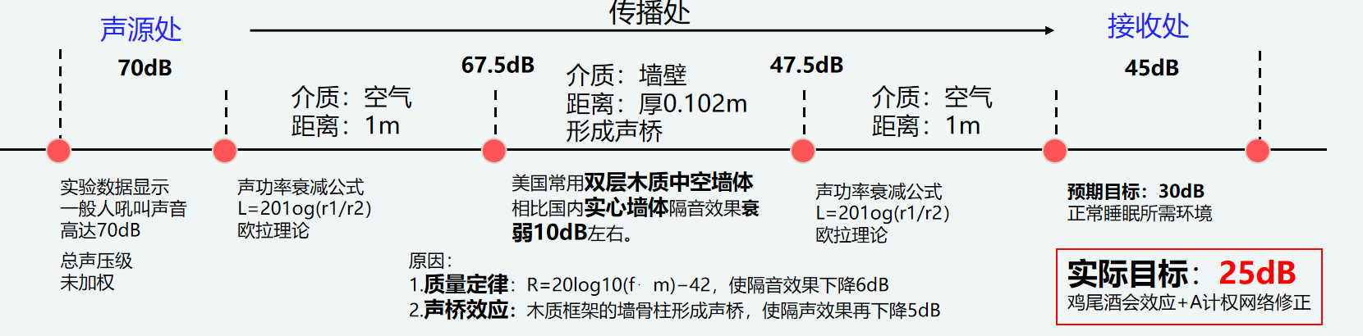

- 功能需求
DECI方案主要功能包括：定向拾音不扰室友、主动降噪+被动降噪、智能模式切换，以覆盖核心场景如合租办公。
搭载高灵敏麦克风阵列和传感器，配合玩家佩戴的标志物（如蓝牙信标）进行环境避扰和语音跟踪，确保隐私优先并支持多设备兼容。
助力功能缓解高频沟通负担，如FPS场景下正常音量交流而不外泄；辅助如姿态矫正防颈前倾，确保长时佩戴舒适，避免用户疲劳。
整体目标：减轻合租玩家噪音冲突，给他们更自由的游戏体验，同时室友享安静空间，通过这些功能直接解决调研痛点，并量化用户价值提升。
- 解决方案简析
(1) 控制系统
系统分上位机（树莓派或类似DSP核心）和下位机（STM32）。上位机处理算法，如用户语音模型关联传感器数据，指挥模式切换以提升响应效率；下位机汇报麦克风/传感器数据，执行拾音增益调整，确保实时性并最小化功耗。
核心算法基于玩家行为模型：采集居家数据，判断意图（如激动呼喊时自动限幅），降低计算负载。控制逻辑示例：
  - 定向拾音：掌心压力或唇动传感器检测说话意图，阵列波束成形聚焦口部，增益动态调整（0.2s响应），实现精准捕获而无外泄。
  - 环境感知：3米内活动检测（压力/红外传感器），若室友在场，切换私人模式（静音或转文本），避免干扰并支持自定义阈值。
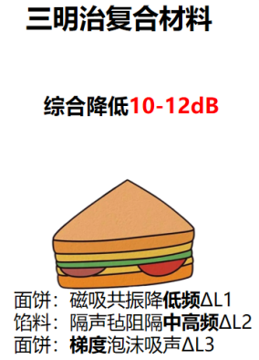
  - 主动降噪：实时生成反相声波抵消低频外泄，结合姿态传感器修正（如坡道模拟的薄墙衰减），优化在变异环境下的稳定性。
初步构想将在样机阶段细化，通过原型测试验证逻辑的有效性，并调整参数以匹配实际场景。
- (2) 声学系统
采用三明治复合材料：面饼磁吸共振层降低频（AL1）；馅料隔声毡阻中高频（AL2）；面饼梯度泡沫吸声（AL3）。结合ANC模块，综合降20-27 dB，确保被动主动协同提升整体效能，同时验证材料耐用性。
动力辅助：内置电机模拟舒适调整（如颈支架±60°可调），确保无闷热（半开放设计），基于人体工学原理减少用户投诉，并通过模拟测试优化角度范围。
(3) 通信系统
蓝牙5.X实现低时延队友传输（≤50 ms），支持一键连接Discord/Steam，提高兼容性。辅以本地传感器避障（如室友靠近时自动静音），增强场景适应性，并确保数据本地处理以保护隐私。
(4) 电源管理系统
选用锂聚合电池，轻便安全，支持PD快充（续航≥4小时游戏）。集成供电，便于拆卸维护，降低用户痛点如电量焦虑，并通过功耗优化延长实际使用时长。
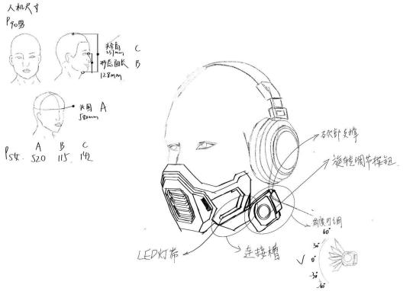
(5) 舒适性解决方案
人体工学设计：内层亲肤防水可拆卸，预防前倾；一键折叠收纳，重量控制在150g内。基于用户访谈，优化透气和外观酷炫，确保高留存率，并通过佩戴测试量化舒适指标。技术指标
项目 | 限制
佩戴方式 | 颈戴式
最大重量（g） | 150
供电电压（V） | 3.7-5
功率（W） | ≤10
单次续航（h） | ≥4（满负载）
降噪分贝（dB） | 20-27
时延（ms） | ≤50

这些指标基于调研基准设定，便于项目经理通过测试追踪达标率，并作为迭代的量化标准。
- 产品结构图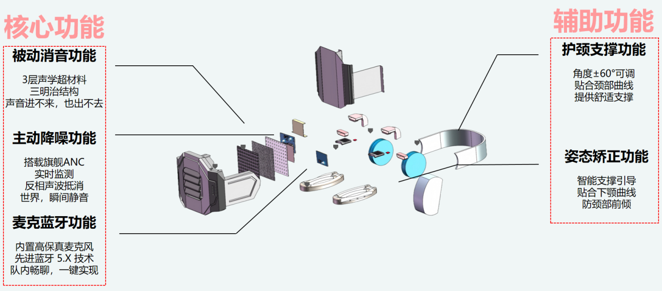
样机试制
本次试制聚焦核心降噪跟随功能，按1:1比例制作，确保早期验证真实性。
(1) 主体结构
3D打印原型，预留公差，使用榫卯+螺丝组装。手动优化边缘，确保强度（如PLA材料融化嵌入），降低制造风险并便于快速修改。
(2) 核心系统
集成STM32主控、MEMS麦克、蓝牙模块和电池。烧录算法后安装，测试基本拾音和模式切换。迭代细节如尺寸调整，通过数据驱动优化，确保功能稳定性。
- 解决方案的创新性分析
(1) 参考方案
传统游戏耳机（如Razer BlackShark）专注清晰传输，但忽略不扰人（如外泄噪音），无法解决合租痛点，导致用户体验不完整。
智能降噪设备（如Bose QC）有ANC，但不针对合租薄墙和游戏高频沟通，缺乏场景适应，难以在游戏环境中直接应用。
众筹产品如“Silent Gamer Mic”尝试定向拾音，但无环境感知，实际落地少，暴露集成不足和实用性问题。
(2) 我们的方案
市面少有兼顾“清晰+不扰”的游戏语音方案，我们创新被动主动结合的三明治结构+轻量感知，实现自动私人模式，超越单一ANC。优势：针对美国合租痛点定制（如木墙衰减），辅助护颈提升日常用，提高用户粘性并支持长时场景。
与竞品比：有机整合功能，提高长时体验；劣势需确保隐私和舒适，避免用户弃用。通过这些，我们填补市场空白，实现差异化竞争，并通过用户反馈验证优势。
五、商业模式
商业模式以硬件+订阅为核心，针对美国游戏市场，强调价值共赢。作为产品经理，我们通过调研（如126位玩家反馈）定位卖点，确保模式对齐用户价值；作为项目经理，我们设计阶段性目标，确保从市场分析到发展战略的逻辑递进，实现可持续增长和风险最小化。
- 市场分析
(1) 游戏语音行业现状
美国游戏市场2025年规模约545亿美元，语音协作是多人游戏关键，但合租噪音冲突频发。(2) 发展前景与需求
随着FPS/MOBA流行和合租趋势，需求从“清晰”转向“不扰人”。消费升级下，高端智能设备市场增长（如ANC耳机销量升11%），DECI填补空白，提供自由体验，支持长期市场渗透并通过趋势分析预测增长。
- 核心竞争优势定位
主打定向不扰+智能切换：三明治被动降噪+ANC主动抵消，实现20-27 dB降幅；辅助护颈防疲劳。注重安全性（如本地隐私），让玩家放心使用，提升品牌信任并作为差异化卖点。
- 目标客户
主推C端：美国20-35岁合租游戏玩家（如FPS爱好者），初期聚焦高频用户群，后扩展家庭场景，通过细分定位最大化转化率并基于调研细化用户画像。
- 生产与研发模式
初期基于实验室设备和采购物料研发PoC。通过盲测迭代一代产品，小范围试销（目标100户）反馈后完善二代，开始全国销售，确保反馈闭环驱动优化并控制研发成本。
- 营销模式
线上Amazon/游戏社区推广，线下电竞网吧体验；利用KOL和自媒体展示“不扰人”卖点，强调调研认可，通过内容营销构建用户社区并测量推广ROI。
- 盈利模式
前期硬件销售利润；后期订阅算法更新（如自定义模式）和配件（如替换材料）。扩展生态，如游戏平台集成服务，实现多元化收入流并通过订阅模型提升LTV。
- 发展战略
一年内完成一代迭代，三年推二代并建社区APP分享经验。延展到更多游戏配件（如VR语音），构建智能游戏生态，成为不扰语音领域的领军者，通过里程碑管理确保战略落地并定期评估进展。
六、核心成员介绍
本团队为西南大学学行班团队，成员之间具备数次项目合作经验，确保高效协同。团队成员分工明确，涵盖嵌入式设计、传感器使用、软件设计、机械设计、产品设计等。作为项目经理，我们通过角色互补最小化风险，确保资源高效分配；作为产品经理，我们杠杆每个成员专长驱动用户导向创新，提升整体输出质量。团队成员基本介绍如下：
- 石昊天：项目leader、管理团队、推动项目进行，大二。负责整体协调和进度把控，确保里程碑按时达成。
- 余佳欣：用户需求调查、本项目中与海外用户深入访谈100+，大一。专注痛点挖掘和反馈整合，支持产品决策数据化。
- 冯贤宇：产品运营、围绕产品生命周期各环节进行优化，大二。确保从研发到上市的端到端优化，提高运营效率。
- 王子琪：商业洞察分析、全方位分析东亚、北美、欧洲等市场，大二。提供市场策略支持，指导商业模式设计。
- 胡恩至：全媒体运营、UI设计、完美制作访谈剧本、视频拍摄剪辑，大一。处理视觉和推广内容，提升品牌曝光。
- 王明春：全栈工程师、设计产品功能结构、两天出方案，大二。快速原型开发和技术实现，确保技术路径可行。

团队执行
采用甘特图管理进度，将完整任务拆解为三个可以直接量化的小项目；
明确小组内部项目节点目标，每周评审一次，确保责任到人和及时纠偏，通过这些机制提升执行力。